Награждены дипломами управления образования администрации БМР победители и призеры конкурса в возрастной категории от 11 до 14 лет:

1 место
Венедиктова Ксения, рук. Зенина А. А., 14 лет, МОУ «Гимназия № 1»
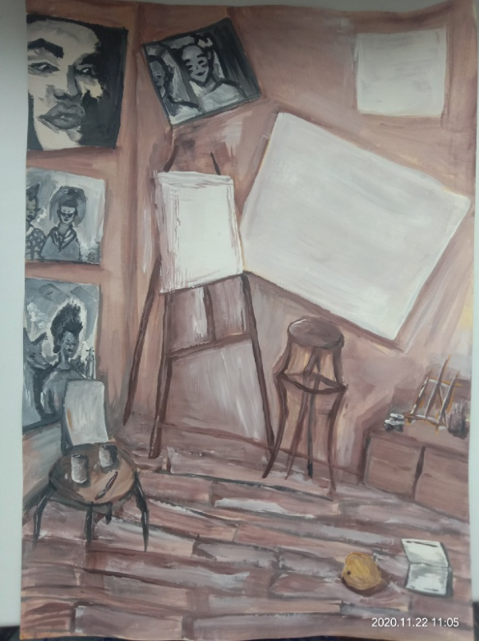
1 место
Родина Алина, 12 лет, МАОУ СОШ № 6 им.Крылова И.В.
1 место
Котова Виктория, 14 лет, МАОУ СОШ р.п.Пинеровка
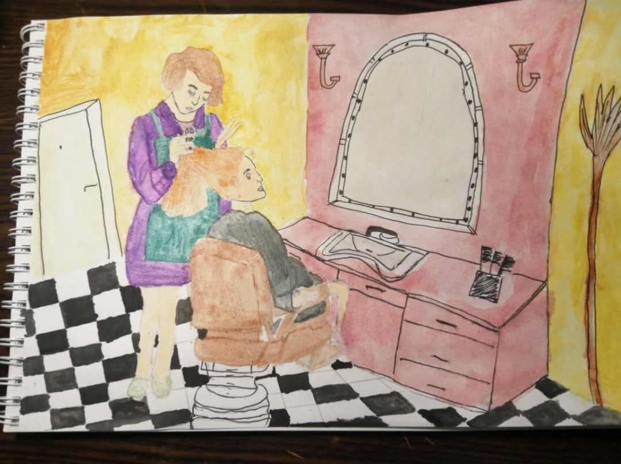
2 место
Спирина Анастасия, 12 лет, МОУ СОШ № 5

2 место
Шевырев Дмитрий, 13 лет, МОУ СОШ с. Малая Семёновка.
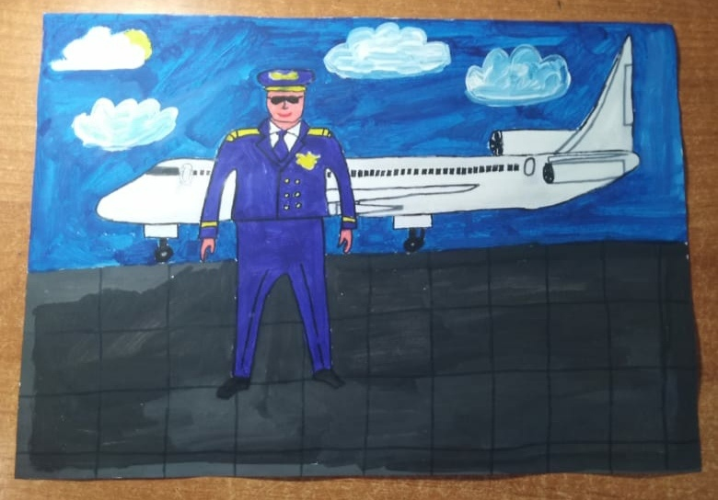
2 место
Сахарова Виктория, 11 лет, МОУ СОШ № 5
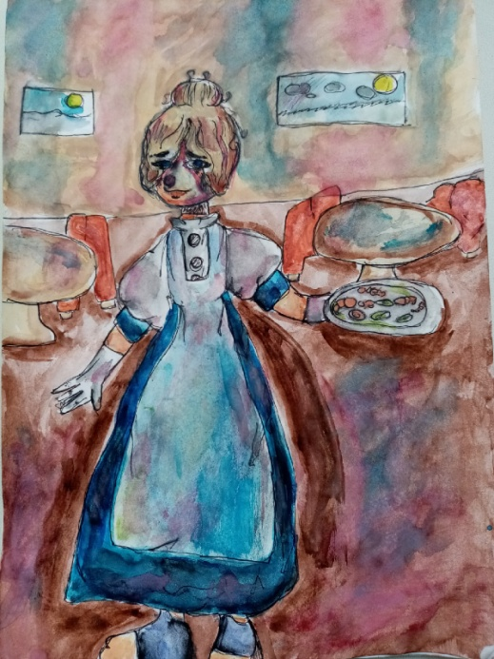
2 место
Шулекин Максим, 12 лет, МОУ СОШ № 16
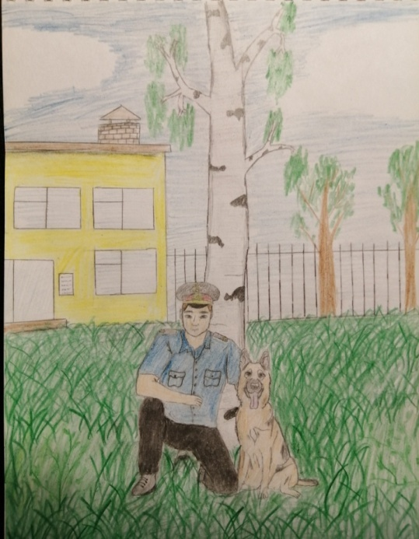

3 место
Комоликова Анна, 11 лет, МАОУ СОШ р.п.Пинеровка
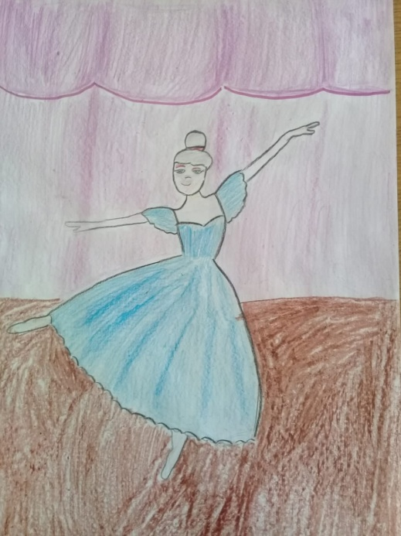
3 место
Шевцова Ангелина, 11 лет, МОУ СОШ с.Старый Хопёр
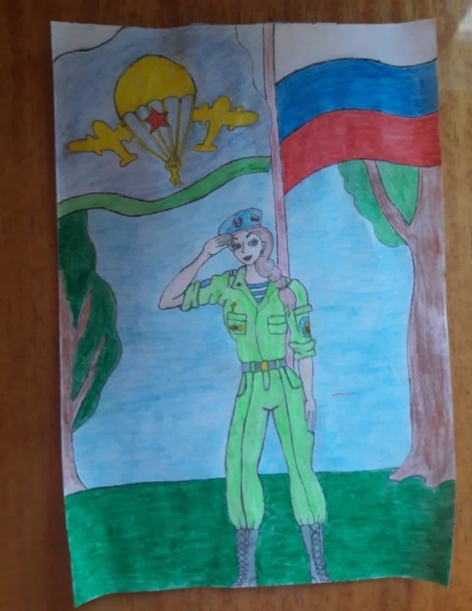
3 место
Худакова Александра, рук. Воронова Е.Ю., 12 лет, МОУ СОШ п.Соцземледельский
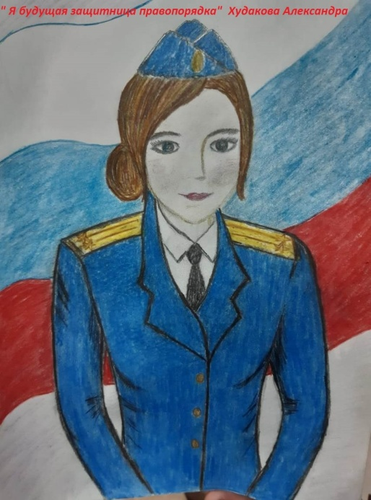

3 место
Григорьев Илья, 12 лет, МАОУ СОШ № 6 им.Крылова И.В.
